Đề tài giàn phơi thông minh

1. Thành phần.

|  |  |  |
| --- | --- | --- |
| Tên linh kiện | Chức năng | Hình ảnh |
| LCD 16x2 | Hiển thì dữ liệu 16 cột, 2 hàng |  |
| Module I2C LCD | Giúp LCd giao tiếp I2C với Arduino |  |
| Node MCU mini | Bộ vi điều khiển trung tâm để nhận, thu tín hiệu và điều khiển hệ thống |  |
| Module L298 | Điều khiển tốc độ, chiều quay của động cơ |  |
| Cảm biến mưa | Nhận tín hiệu mưa gửi về Node MCU |  |
| Cảm biến DHT 11 | Nhận tính hiệu nhiệt độ, độ ẩm gửi về Node MCU |  |
| Adapter 12V | Cung cấp nguồn cho hệ thống |  |
| Động cơ giảm tốc |  |  |
| Công tắc hành trình |  |  |
| Nút nhấn |  |  |
| Cảm biến ánh sáng |  |  |
| Công tắc |  |  |

1. Sơ đồ lắp đặt.

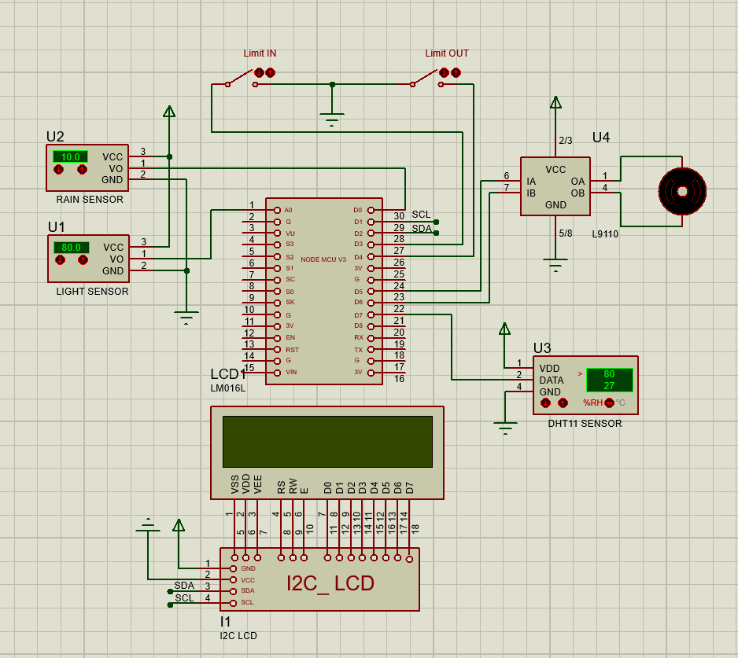

Lưu đồ giải thuật:

Bắt đầu

Biến điều khiển = 1

Hiển thị LCD

Thu dàn phơi vào

Hiển thị LCD

Kéo dàn phơi ra

Cảm biến mưa = 1 &&

Cảm biến ánh sáng > 40

Kiểm tra giá trị cảm biến (cảm biến mưa, ánh sáng)

Kiểm tra data Blynk Server

No No

Yes Yes

Kết thúc

1. Code lập trình

#include "DHT.h"

#include <Wire.h>

#include <ESP8266WiFi.h>

#include <BlynkSimpleEsp8266.h>

#include <CayenneMQTTESP8266.h>

#include <LiquidCrystal_I2C.h>

#define BLYNK_PRINT Serial

#define CAYENNE_PRINT Serial

LiquidCrystal_I2C lcd(0x27,16,2);

#define rain 16 //D0

#define light A0

#define congtacin 2 //D3

#define congtacout 0 //D4

#define A 14 //D5

#define B 12 //D6

#define DHTTYPE DHT11

#define DHTPIN 13 // D7

DHT dht(DHTPIN, DHTTYPE);

unsigned long lastMillis = 0;

int rainvalue,analogvalue;

int lightvalue;

int h,t;

int keo,thu,chedo;

int bien;

char auth[] = "y9idbXjnlTh4JQ_mEEPbGEKV8taNh3BK";

char ssid[] = "tranductien";

char wifiPassword[] = "0964360952";

char username[] = "ad7d9960-6683-11ea-a38a-d57172a4b4d4";

char password[] = "d69661e4f9417a1c6b1519d3919c6b02db4f0e46";

char clientID[] = "032ba690-6684-11ea-ba7c-716e7f5ba423";

BlynkTimer timer;

BLYNK_WRITE(V4)

{

chedo = param.asInt();

}

BLYNK_WRITE(V5)

{

keo = param.asInt();

}

BLYNK_WRITE(V6)

{

thu = param.asInt();

}

void setup()

{

Serial.begin(9600);

Blynk.begin(auth, ssid, wifiPassword);

Cayenne.begin(username, password, clientID, ssid, wifiPassword);

dht.begin();

pinMode(light,INPUT);

pinMode(rain,INPUT);

pinMode(congtacin,INPUT_PULLUP);

pinMode(congtacout,INPUT_PULLUP);

pinMode(A,OUTPUT);

pinMode(B,OUTPUT);

lcd.init();

lcd.backlight();

lcd.setCursor(0, 0);

lcd.print(" Tran Duc Tien ");

lcd.setCursor(0, 1);

lcd.print("MSSV:2202182013 ");

delay(2500);

lcd.setCursor(0, 0);

lcd.print("*-*- De Tai -*-*");

lcd.setCursor(0, 1);

lcd.print("Gian phoi smart ");

delay(2500);

lcd.setCursor(0, 0);

lcd.print("STATUS: IN ");

lcd.setCursor(0, 1);

lcd.print("T: H: L: %");

if(digitalRead(chedo)== 0 ){

lcd.setCursor(12, 0);

lcd.print("MANU");}

if(digitalRead(chedo)== 1 ){

lcd.setCursor(12, 0);

lcd.print("AUTO");}

timer.setInterval(1000L, sendSensor);

}

void sendSensor(){

rainvalue= digitalRead(rain);

lightvalue= map(analogRead(light),0,1023,100,0);

h = dht.readHumidity();

t = dht.readTemperature();

lcd.setCursor(2, 1);

lcd.print(t);

lcd.setCursor(7, 1);

lcd.print(h);

lcd.setCursor(12, 1);

lcd.print(lightvalue/100);

lcd.setCursor(13, 1);

lcd.print(lightvalue/10);

lcd.setCursor(14, 1);

lcd.print(lightvalue%10);

if(rainvalue==1){analogvalue=2;}

if(rainvalue==0){analogvalue=85;}

Blynk.virtualWrite(V0, t);

Blynk.virtualWrite(V1, h);

Blynk.virtualWrite(V2, lightvalue);

Blynk.virtualWrite(V3, analogvalue);

if (millis() - lastMillis > 10000) {

lastMillis = millis();

Cayenne.virtualWrite(1,t);

Cayenne.virtualWrite(2,h);

Cayenne.virtualWrite(3,lightvalue);

Cayenne.virtualWrite(4,analogvalue);

}

}

void tudong(){

if(rainvalue ==1 && lightvalue>40){

lcd.setCursor(8, 0);

lcd.print("OUT");

if( digitalRead(congtacout)==1){ chayra();}

else if( digitalRead(congtacout)==0){ ngung();}

}

else if(rainvalue ==0 || lightvalue<40){

lcd.setCursor(8, 0);

lcd.print("IN ");

if( digitalRead(congtacin)==1){ chayvao();}

else if( digitalRead(congtacin)==0){ ngung();}

}

else {ngung();}

}

void chayra(){

digitalWrite(A,1);

digitalWrite(B,0);

}

void chayvao(){

digitalWrite(A,0);

digitalWrite(B,1);

}

void ngung(){

digitalWrite(A,0);

digitalWrite(B,0);

}

void manual(){

if(keo==1){

lcd.setCursor(8, 0);

lcd.print("OUT");

if( digitalRead(congtacout)==1){ chayra();}

else if( digitalRead(congtacout)==0){ ngung();}

}

else if(thu==1){

lcd.setCursor(8, 0);

lcd.print("IN ");

if( digitalRead(congtacin)==1){ chayvao();}

else if( digitalRead(congtacin)==0){ ngung();}

}

else {ngung();}

}

void loop()

{

if (chedo==0){

lcd.setCursor(12, 0);

lcd.print("AUTO");

tudong();}

if (chedo==1){

lcd.setCursor(12, 0);

lcd.print("MANU");manual();}

//Cayenne.loop();

Blynk.run();

timer.run();

}